Ejercicio 1. Ejercicio 1. Realice el diagrama de comunicación referente al siguiente caso de uso, referente al préstamo de un libro desde el punto de vista del bibliotecario.

Tendremos los siguientes objetos:

* **Bibliotecario**
* **Sistema de prestamos**
* **Almacén de libros**
* **Listado de títulos**
* **Información prestatarios**
* **Préstamo**

Dentro del sistema:

* **El bibliotecario introduce el título del libro a buscar al sistema de prestamos**
* **El sistema de préstamos se encarga de buscar el título dentro del listado de títulos para validar que existe**
* **A continuación comprobamos que haya algún ejemplar en el almacén de libros.**
* **Una vez tenemos el ejemplar comprobamos la información del prestatario**
* Diagrama

  Descripción generada automáticamente**Finalmente creamos un préstamo asociado al ejemplar y al prestatario**

Ejercicio 2. Realice el diagrama de comunicación referente al siguiente diagrama de secuencia.

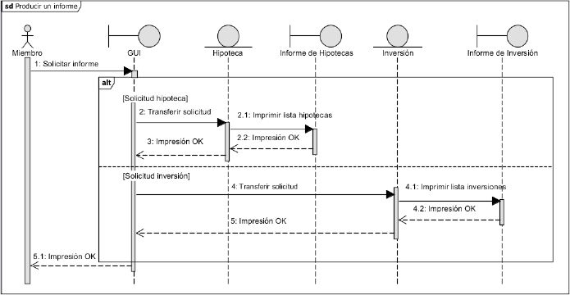

El diagrama es la versión resumida de uno de los diagramas que realizamos en el ejercicio de diagramas de secuencia

Ejercicio 3. Realice el diagrama de comunicación referente al siguiente caso de uso, referente al préstamo de películas.

Tendremos los siguientes objetos:

* **Encargado**
* **Socio**
* **La red de prestamos**
* **Almacén de Películas**
* **Préstamo**

Dentro del sistema:

* **El socio solicitará al encargado una película al encargado**
* **Este se encargará de introducir a la red de préstamos la información del socio y la película a reservar.**
* **La rede de préstamos revisará el almacén de vídeo para ver si hay la película está en el almacén disponible**
* **Si la película está disponible, se elabora un préstamo y se le entrega el recibo al socio.**
* **En caso de no estar disponible se le indica al encargado, y este se encarga de hablar no el socio para decírselo.**

Ejercicio 4. Realice un diagrama de comunicación que represente la realización del caso de uso “Manejar un activo” descrito a continuación

Escenario 1: Manejar una Hipoteca

El actor Miembro actualiza el ingreso semanal de la hipoteca Clases participantes:

* **GUI: recibe los datos del ingreso y solicita a la clase Manejar un activo que los transfiera para realizar la actualización**
* **Manejar activo: Transfiere los datos de ingreso a la clase Hipoteca para que actualice el ingreso y la fecha**
* **Hipoteca: actualiza los datos y envía el mensaje de “conclusión satisfactoria” que las clases Manejar un activo y GUI transfieren al usuario**

Escenario 2: Manejar una inversión

El actor Miembro actualiza el impuesto anual de la casa Clases participantes:

* **GUI: recibe los datos del impuesto y solicita a la clase Manejar un activo que los transfiera para realizar la actualización**
* **Manejar activo: Transfiere los datos del impuesto a la clase Inversión para que actualice el impuesto y la fecha**
* **Inversión: actualiza los datos y envía el mensaje de “conclusión satisfactoria” que las clases Manejar un activo y GUI transfieren al usuario**

Incluye en el diagrama todo el nivel de detalle y las justificaciones que consideres oportunas